嘉義縣 成功 國民 小 學
111學年度雙語國家政策－口說英語展能樂學計畫
國民中小學英語日活動成果報告表
活動名稱 | 健康促進體適能運動會 |  | 辦理日期 | 111.12.16
辦理地點 | 成功國小操場 |  | 參加人數 | 200人
成果摘要-活動內容介紹及特色說明 | - 健康促進體適能運動會創意進場結合雙語表演進場  - 健康操表演採雙語版播放  - 健康促進體適能運動會典禮結合英語版說明
檢討或建議事項 | 本次活動讓家長走入學校參與活動，增進親師生之間的良好  溝通，讓家長了解學校接國際特色課程。
照片說明（4-10張）
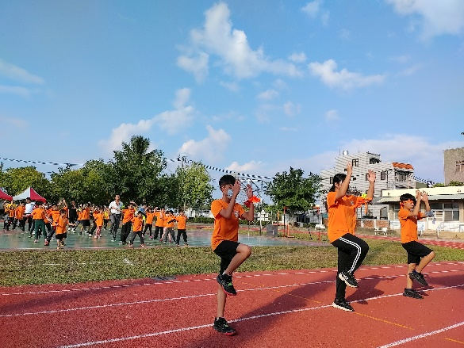 |  | 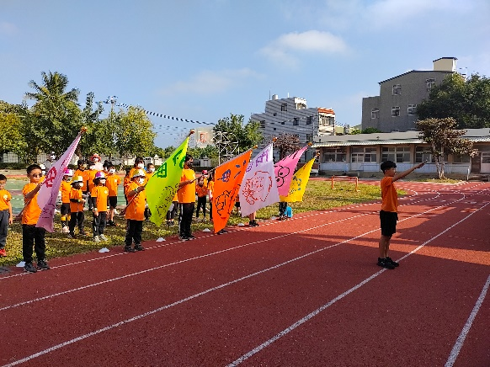
英語版健身操表演 |  | 運動員代表宣示
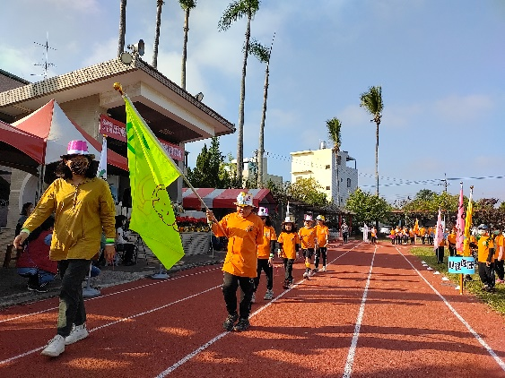 |  | 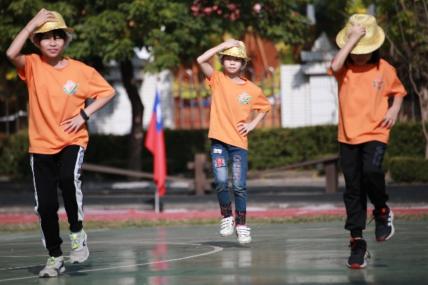
運動員英語創意進場 |  | 現代爵士樂舞蹈表演
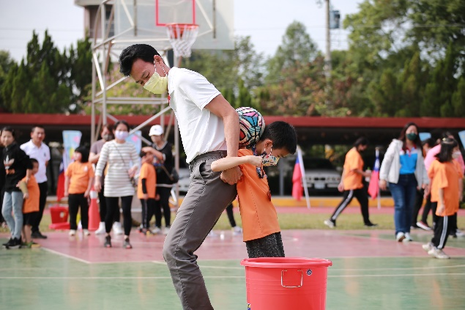 |  | 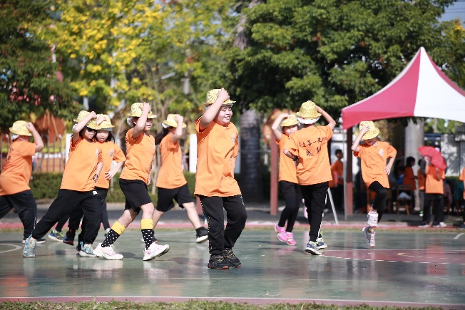
親子遊戲同樂 |  | 現代爵士樂舞蹈表演
(表格不夠，請自行增列）

